Software Requirements Specification

Version 1.3

April 15, 2020

نظام إدارة روضة

رقية الطالب

دعاء ويس

اسراء الحسن

هذا النظام هو وظيفة لمادة هندسة البرمجيات 1 في السنة الثالثة لجامعة البعث

**جدول المحتويات**

1. مقدمة .........................................................................................................3
   1. الهدف.......................................................................................3
   2. مجال المشروع.......................................................................................3
   3. جدول المصطلحات.......................................................................................3
   4. المراجع.......................................................................................4
   5. نظرة عامة عن المستند.......................................................................................3
2. توصيف عام عن النظام.......................................................................................3
   1. بيئة النظام.......................................................................................3
   2. توصيف المتطلبات الوظيفية.......................................................................................5
   3. أنواع المستخدمين.......................................................................................4
   4. المتطلبات الغير وظيفية.......................................................................................7
3. توصيف دقيق للنظام.......................................................................................7
   1. توصيف الواجهات المطلوبة.......................................................................................8
   2. تفاصيل متطلبات الوظيفية.......................................................................................8
   3. تفاصيل المتطلبات الغير وظيفية.......................................................................................9
4. الملحق.......................................................................................9
5. المقدمة
   1. الهدف:

الهدف من هذا الوثيقة وصف النظام المراد تطويره، وعرض المهام التي من الواجب أن يُقدمها هذا النظام بحيث يلبي كافة احتياجات الزبون

وهي مقدمة للمطورين وللزبائن حتى يتمكنوا من اخذ نظرة عامة عن النظام وهو نظام ادارة روضة.

* 1. مجال المشروع:

حيث أنه يوجد مجموعة من المدرسين وبمسؤوليات محددة،

فإنه من الأفضل تجهيزها ببنية شبكية حاسوبية مع برمجيات تُراعي مسؤولية كل مدرس،

فهناك موظفين مسؤولين عن استقبال الطلبات من الطلاب بمختلف أنواعها (طلب تسجيل لطالب، طلب نقل، .........إلخ)،

وهناك معتمد رسوم بالإضافة إلى مدير الروضة تتكامل مسؤولياتهم بهدف إنجاز الخدمات المطلوبة من الروضة.

* 1. جدول المصطلحات:

|  |  |
| --- | --- |
| **المعنى** | **المصطلح** |
| هي مجموعة بيانات منظمة بطريقة محددة | قاعدة البيانت |
| شخص يتحكم بالنظام ويديره | المدير |
| شخص يتعامل مع النظام | أستاذ |
| شخص يتعامل مع قاعدة البيانات | مشرف |

* 1. المراجع:

IEEE. IEEE Std 830-1998 IEEE Recommended Practice for Software Requirements Specifications. IEEE Computer Society, 1998.

* 1. نظرة عن المستند:

الفصل الثاني يقدم توصيف النظام بشكل عام وهو موجه للمستخدمين العاديين.

أما الفصل الثالث توصيف النظام بشكل مفصل وهو موجه للمطورين و كلا القسمين يصبان في نفس الموضوع الا ان احداهما موجه لجمهور معين.

1. توصيف عام عن النظام:
   1. بيئة النظام:

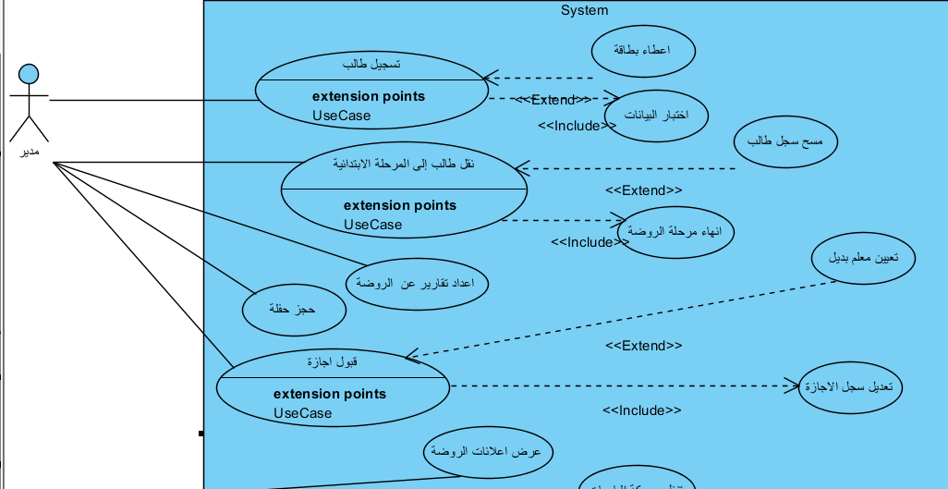

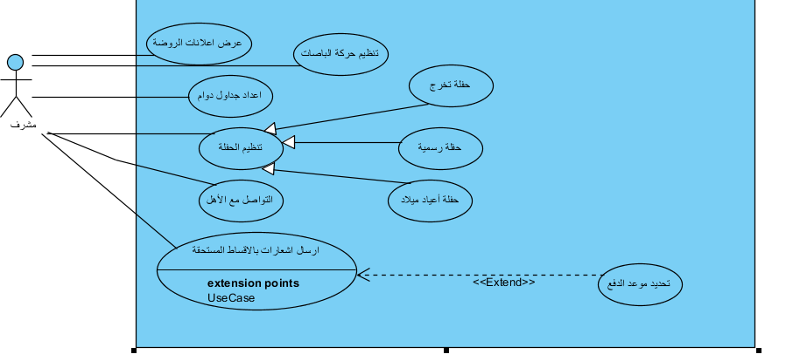

* 1. توصيف المتطلبات الوظيفية:
     1. حالات استخدام المدير:

تسجيل طالب

المدير

تسجيل طالب

تسجيل طالب الذي يريده أولياء الأمور من قبل مشرفين (تسجيل – نقل الى مدرسة ابتدائية – نقل الى روضة آخري –سحب التسجيل)

يتم تنفيذ العملية وفق الآتي:

* يتم التحقق من الأوراق المطلوبة للتسجيل
* يعطى لولي الطفل نموذج لفحص طبي ليقوم بملئه
* يتم تحديد نوع التسجيل (براعم – تحضيري)
* يمنح كل طفل مسجل في الروضة عنوان بطاقة خاصة
* ينظم سجل لتنظيم الأقساط مع عرض تفاصيل الرسوم
* يُنظَم إيصال بالرسم المُحدَد لكي يتم دفعه يدفعه من قبل ولي الأمر
* يُمنح الاهل بطاقة باسم الطفل واسم الروضة للتعرف عليهم عند مراجعتهم للروضة

إعداد تقارير عن الروضة

المدير

إعداد تقارير

قبول إجازة

المدير

قبول اجازة

حجز حفلة

المدير

حجز حفلة

* + 1. حالات استخدام المشرف

اعداد جداول الدوام

المشرف

إعداد جداول الدوام

* 1. أنواع المستخدمين

المدير يتحكم بالنظام بشكل كامل

المشرف والمعلمون يجب أن يكون لديه معرفة باستخدام الحاسب ومحركات بحث عالية السرعة.

* 1. المتطلبات الغير وظيفية

1. إجراء نسخ احتياطي لبيانات الطلاب والمعلمات لتجنب فقدانها
2. تجهيز الروضة بكاميرات لنقل التسجيل المباشر
3. تغير لون خلفية التطبيق على حسب رغبة المستخدم
4. الاستخدامية: حيث يعمل هذا التطبيق على أكثر من نظام تشغيل
5. الموثوقية: تعمل على تحسين عمل النظام وتقليل فرص فشله وتحسين جودته
6. تخزين علامات الطلاب بشكل مشفر.
7. توصيف دقيق للنظام
   1. توصيف الواجهات المطلوبة

واجهة للمدير

واجهة للمشرف

واجهة عامة للمستخدمين

* 1. تفاصيل متطلبات الوظيفية

1. يبين الجدول التالي وصفاً لحالة استخدام إعداد جداول الدوام:

|  |  |
| --- | --- |
| اسم حالة الاستخدام | اعداد جداول دوام |
| معرف حالة الاستخدام | UC-01 |
| المتطلبات التابعة لها | بدء فصل دراسي جديد |
| الهدف من الحالة | يضع المشرف جداول لداوم الطلاب و جداول لدوام المعلمين |
| الفاعلون الرئيسيون | المشرف |
| الفاعلون الثانويون | الطلاب , المعلم(المعني بإعطاء المواد) |
| الشروط السابقة | - |
| شرط النهاية الناجحة | يتم تخزين جداول الدوام بنجاح |
| شرط النهاية الفاشلة | اظهار رسالة خطأ عند عدم التنسيق بين الحصص الدراسية(وجود أكثر من حصة دراسية بنفس الوقت لأستاذ واحد) |
| القادح | - |
| التدفق الرئيسي | * يقوم المشرف بإحصاء عدد الساعات الدراسية الواجب على المدرس إعطائها خلال أسبوع الدوام واحد * يتم توزيع هذه الساعات فيما يتوافق مع نوع المادة (رياضيات يجب ان تكون في ساعات الدوام الاولى) * يقوم المشرف بوضع مسودة لجداول الدوام * يتم مناقشة هذه المسودة مع المعلمين * وضع الجداول النهائية * تخزين هذه الجداول، وتحديث قاعدة البيانات الخاصة بالروضة * اظهار رسالة نجاح تنفيذ العملية |
| حالات التوسعة | - |

1. يبين الجدول التالي وصفاً لحالة استخدام اعداد تقارير عن الروضة:

|  |  |
| --- | --- |
| اسم حالة الاستخدام | اعداد تقارير عن الروضة |
| معرف حالة الاستخدام | UC-02 |
| المتطلبات التابعة لها | - |
| الهدف من الحالة | يقوم المشرف بوضع كل ما يخص الروضة في تقارير مفصلة |
| الفاعلون الرئيسيون | المدير |
| الفاعلون الثانويون | الطلاب , المعلم |
| الشروط السابقة | وجود فعاليات في الروضة(حفلة, اجتماع أولياء أمور, رحلة......الخ) |
| شرط النهاية الناجحة | - |
| شرط النهاية الفاشلة | اظهار رسالة خطأ عند عدم صحة التقارير الناتجة |
| القادح | - |
| التدفق الرئيسي | يقوم المدير بجمع معلومات حول:   * سلوك كل طفل في الروضة * الطريقة التدريسية المتبعة لكل معلم وتقيمهم * نقص في الكادر التدريسي * تحديد مواعيد البداية والنهاية للامتحانات * التزام المشرفين بالمهام المتوجبة عليهم * ..............   جمع هذه البيانات ووضع تقارير مفصلة بكل منها على حيدا  التحقق من صحة هذه البيانات  تخزين بيانات عملية وضع التقارير  اظهار رسالة نجاح عن إتمام هذه العملية |
| حالات التوسعة | التحقق من صحة البيانات |

1. يبين الجدول التالي وصفاً لحالة استخدام تسجيل طالب في الروضة:

|  |  |
| --- | --- |
| اسم حالة الاستخدام | تسجيل طالب في الروضة |
| معرف حالة الاستخدام | UC-03 |
| المتطلبات التابعة لها | تسجيل الطالب في الروضة |
| الهدف من الحالة | يقوم المدير بتسجيل الطالب ومنحه بطاقة شخصية |
| الفاعلون الرئيسيون | المدير |
| الفاعلون الثانويون | أولياء الأمور |
| الشروط السابقة | احضار الأوراق المطلوبة للتسجيل |
| شرط النهاية الناجحة | قبول الطالب بالروضة |
| شرط النهاية الفاشلة | اظهار رسالة خطأ عند عدم صحة المعلومات |
| القادح | قيام الأهل بتسجيل الطالب بالروضة |
| التدفق الرئيسي | * يقوم المدير بالتحقق من الأوراق المطلوبة للتسجيل . * يعطى لولي الطفل نموذج لفحص طبي ليقوم بملئه. * يتم تحديد نوع التسجيل (براعم – تحضيري) * ينظم المدير سجل لتنظيم الأقساط مع عرض تفاصيل الرسوم * يُنظَم إيصال بالرسم المُحدَد لكي يتم دفعه من قبل ولي الأمر * منح كل طفل مسجل في الروضة عنوان بطاقة خاصة * يُمنح الاهل بطاقة باسم الطفل واسم الروضة للتعرف عليهم عند مراجعتهم للروضة |
| حالات التوسعة | منح الطالب بطاقة |

1. يبين الجدول التالي وصفاً لحالة استخدام طلب إجازة في الروضة:

|  |  |
| --- | --- |
| اسم حالة الاستخدام | طلب إجازة |
| معرف حالة الاستخدام | UC-04 |
| المتطلبات التابعة لها | - |
| الهدف من الحالة | يقوم المدير بتعيين معلم مؤقت في حال طلب المعلم الرئيسي إجازة |
| الفاعلون الرئيسيون | المدير |
| الفاعلون الثانويون | المعلم |
| الشروط السابقة | أن لا يتجاوز عدد الاجازات العدد المسموح به |
| شرط النهاية الناجحة | تعويض النقص في الكادر التدريسي |
| شرط النهاية الفاشلة | اظهار رسالة خطأ عند عدم وجود مدرس بديل أو تجاوز الحد المسموح في الاجازات |
| القادح | قيام المعلم بتقديم طلب إجازة للمدير. |
| التدفق الرئيسي | * يتقدم المعلم بطلب للمدير بمنحه إجازة * يقوم المدير بفحص سجل المعلم (لمعرفة عدد الاجازات المتبقية) * إذا وجد المدير ان المعلم قد أنهي اجازاته لا يوافق له على الطلب وإن كان قد تبقى لديه اجازات يوافق له على طلب الاجازة. * إذا تمت الموافقة له بالإجازة يقوم المدير بتعيين معلم بديل ان وجد * يظهر رسالة بنجاح العملية ويقوم بالتعديل على سجل معلم |
| حالات التوسعة | تعيين معلم بديل ,وتعديل ع سجل المعلم |

1. يبين الجدول التالي وصفاً لحالة استخدام حجز حفلة:

|  |  |
| --- | --- |
| اسم حالة الاستخدام | حجز حفلة |
| معرف حالة الاستخدام | UC-06 |
| المتطلبات التابعة لها | وجود مناسبة رسمية او خاصة |
| الهدف من الحالة | تنظيم فعاليات الحفات في الروضة |
| الفاعلون الرئيسيون | المدير |
| الفاعلون الثانويون | المشرفون, الاهل |
| الشروط السابقة | ان يقوم الاهل بطلب حجز حفلة مع تحديد موعدها |
| شرط النهاية الناجحة | تنسيق فعاليات الحفلة |
| شرط النهاية الفاشلة | - |
| القادح | قيام الاهل بحجز حفلة |
| التدفق الرئيسي | * طلب الاهل بحجز حفلة مع تحديد موعدها * يتحقق المدير من الموعد * إذا وجد حفلة بنفس الموعد محجوزة سابقا يتم الغائها او تحديد موعد جديد * إذا لا يوجد يتم تسجيل حفلة في سجل الحفلات * اخبار الاهل المدير معلومات عن الحفلة: تعيين نوع الحفلة من الاهل "دينية، رسمية، تخرج، عيد ميلاد..... الخ"، تحديد مكان الحفلة، تحديد الأشخاص المدعوين ....... * دفع رسوم الحفلة |
| حالات التوسعة | - |